曲靖市麒麟区寥廓街道胜峰社区全民健身中心项目建设工程设计方案批前公示

**曲靖市麒麟区寥廓街道胜峰社区全民健身中心项目建设工程设计方案**已经属地自然资源部门审查，符合当地规划技术指标要求，经曲靖市国土空间规划委员会办公室2024年第三次会议审议，拟同意该项目办理规划手续。按照有关规定，现将该项目规划予以批前公示。

**项目名称：曲靖市麒麟区寥廓街道胜峰社区全民健身中心项目建设工程设计方案**

**建设单位：曲靖市麒麟区寥廓街道胜峰社区居民委员会**

**项目位置：和平路南侧、原鑫航汽修厂内**

**建设内容及规模：**

总用地面积4132.45㎡（6.2亩），总建筑面积3342㎡，计容总建筑面积3342㎡，建筑基底面积1496㎡，建筑密度36.2%，容积率0.81，绿地面积1034㎡，绿地率25%，机动车停车位30个，非机动车停车位138个。

公示时间：2024年7月8日至7月16日（7个工作日）

任何单位和个人如对该公示有异议，请在公示期内向曲靖市麒麟区自然资源局反映。反映的情况应实事求是，并附具体内容。以单位名义反映情况的应加盖公章，以个人名义反映情况的应署真实姓名和联系电话。  
　　投诉举报电话：0874—3298664（法规科）  
　　咨询联系电话：0874—3187819（技术科）

附件：1.规划总平面图、经济技术指标表

　　　2.效果图

曲靖市麒麟区自然资源局

2024年7月8日

附件1：

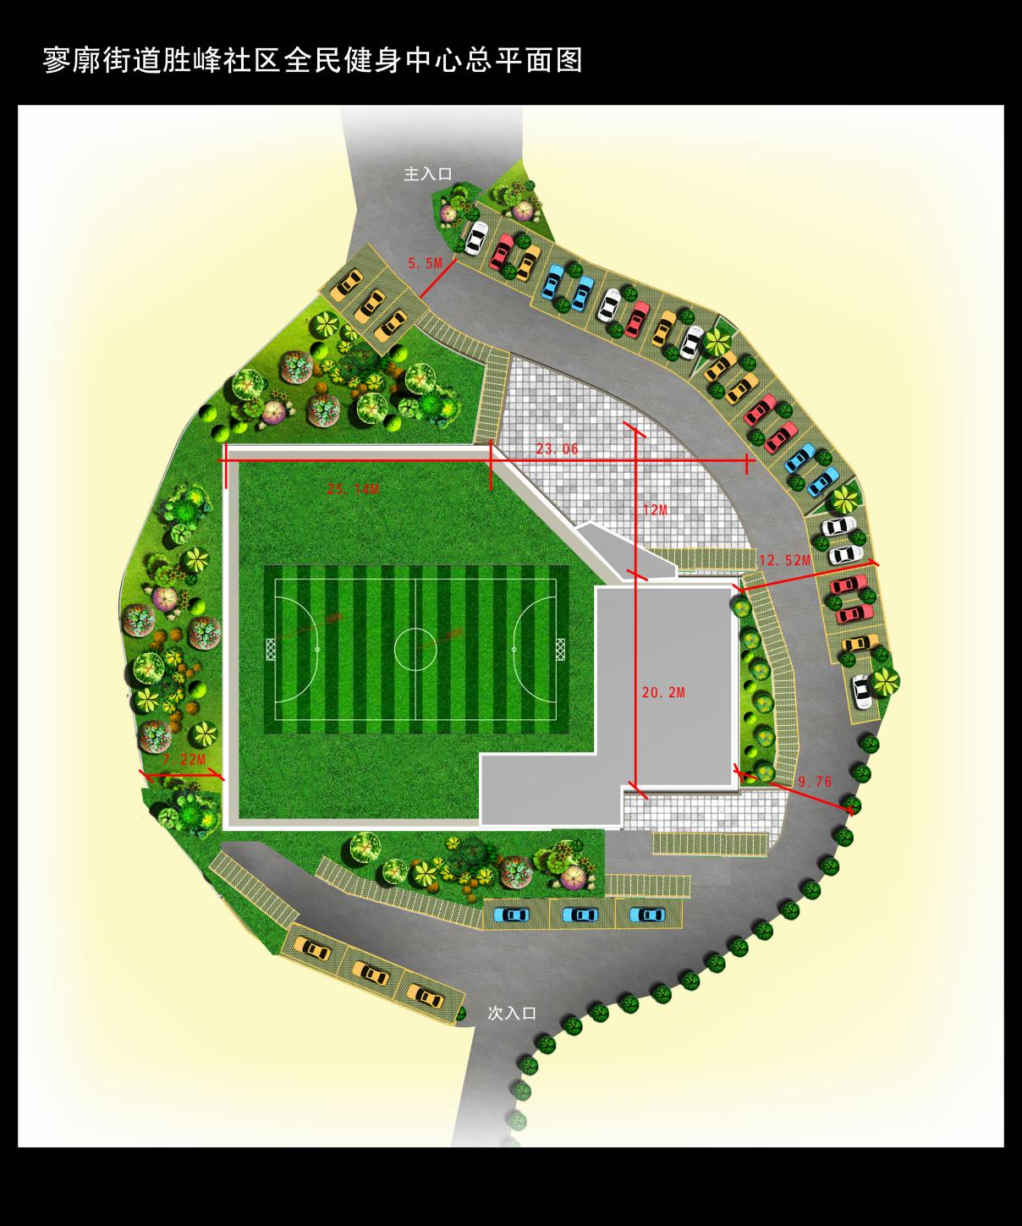

|  |  |  |  |
| --- | --- | --- | --- |
| **主要经济技术指标表** | | | |
| **项目** | **数值** | **单位** | **备注** |
| 总用地面积 | 4132.45 | ㎡ | 6.2亩 |
| 总建筑面积 | 3342 | ㎡ |  |
| 计容总建筑面积 | 3342 | ㎡ |  |
| 建筑基底面积 | 1496 | ㎡ |  |
| 建筑密度 | 36.2 | % |  |
| 容积率 | 0.81 | - |  |
| 绿地面积 | 1034 | ㎡ |  |
| 绿地率 | 25 | % |  |
| 机动车停车位 | 30 | 个 | 其中6个充电车位 |
| 非机动车停车位 | 138 | 个 |  |

附件2：

